Нет времени на раздумья

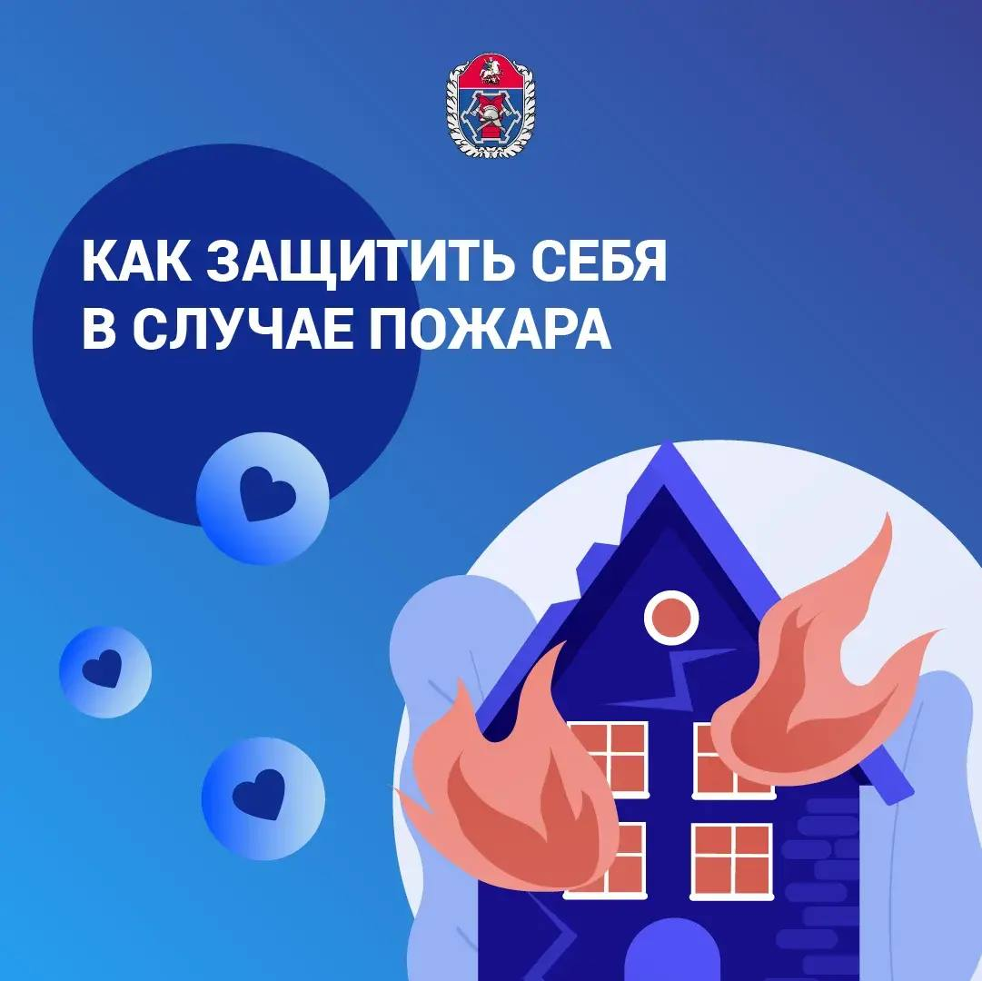

Несмотря на огромное количество размещенных на разных ресурсах и площадках текстовых и аудиовизуальных материалов о правилах пожарной безопасности, основной причиной возгораний по-прежнему остаётся банальная человеческая беспечность.
Сегодня многоквартирные дома строятся с использованием огнестойких материалов, оснащаются более качественными системами противопожарной безопасности, однако и технологический прогресс приносит с собой новые угрозы, о которых нельзя забывать:
- современные гаджеты, оставленные на зарядке без присмотра (внешние аккумуляторы,
- телефоны и особенно личные электросамокаты с литий-ионными аккумуляторами), представляют серьёзнейшую опасность.
К тому же многие по-прежнему загромождают общие коридоры, не понимая, что эта «экономия места» при пожаре превращается в ловушку на пути эвакуации. О том, как защитить себя в случае пожара, рассказали:
Ведущий специалист по пожарной профилактике ПСО № 204 столичного Пожарно-спасательного центра Татьяна Поликарпова
Заместитель начальника отряда ПСО № 318 столичного Пожарно-спасательного центра Лидия Лазарева
Полная версия статьи - по ссылке: https://www.mos.ru/news/item/168808073/

